附件5
面试考点地图

中国人民警察大学（广州校区）地址：
广州市天河区奥体路中国人民警察大学广州校区北门。
乘车指南：
1.公交车448、490、548黄村训练基地站下车，步行50米到达考点。
2.地铁4、21号线黄村站下车，D出口出站后步行约15分钟到达考点。
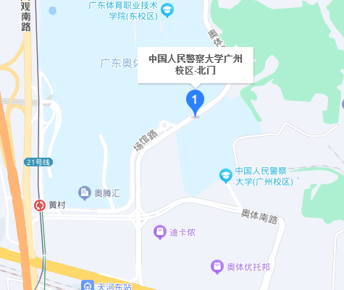

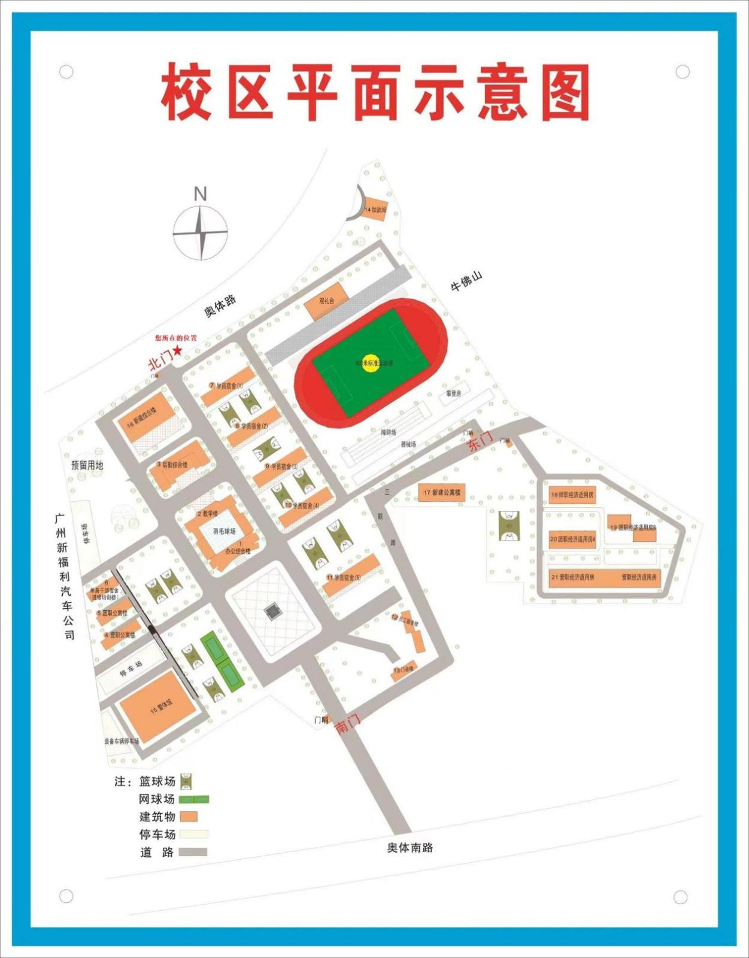
温馨提示：报到处设在中国人民警察大学（广州校区）北门智能身份核验点。上午7︰46（下午13︰46）及以后到达为迟到，迟到考生按自动放弃面试资格处理。

